***Arduino ESP8266***

Introduction :

Le contrôle des différentes cartes électroniques semble être complexe d’un premier coup deuil, mais, avec quelque piste de recherche, on remarque vite la puissance de ce tout petit objet. Le document présentera les concepts de base à comprendre pour manipuler ce genre d’engin et de créer un premier prototype de fonctionnement. Nous verrons en premier lieu certaines notions à comprendre avant l’explication de l’étape à suivre pour un premier fonctionnement.

Situation :

La carte de base d’arduino se trouve à être un ressemblant d’un microcontrôleur qu’on retrouve dans différentes applications technologiques. La voici :

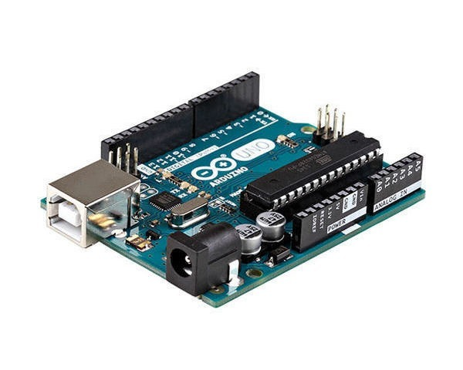

Cette carte comporte évidement plusieurs fonctionnalités comme un microcontrôleur normal tel qu’un ADC, des protocoles de communication (SPI, I2C) et des broche d’entrées ou sorties. La différence se fait donc au niveau de l’environnement de programmation. Effectivement, le code est orienté objet (c++) avec certaine différence notable propre à Arduino. Certaines de ses spécificités seront nommées plus tard pour une compréhension minimale d’un programme. À présent, au niveau de l’avantage, cette carte a été pensée de sorte à pouvoir accueillir une autre carte (Shild) pouvant se positionner parfaitement dans les broches correspondante selon le type de module. Voici donc les compréhensions minimales de l’univers des processeurs d’Arduino.

Nous concernant :

En ce qui nous concerne, nous utiliserons un autre type de plaquette avec une meilleure optimisation au niveau de son utilité pour le projet 2018 proposé lors du cours des 3em année (la serre agricole intelligente). Effectivement, malgré que cette carte peut faire très peu de ce que la carte de base d’Arduino propose, le ESP8266 est une carte/module arduino tout en un. Elle possède quelque fonction de base mais son utilisation réside sur la communication Server/client (Wi-Fi). La voici :

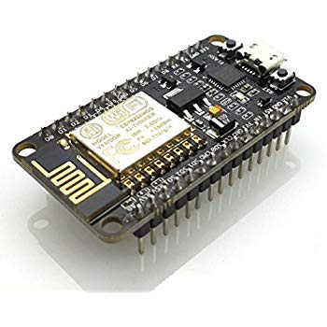

Ses avantages/inconvénients :

Puisqu’elle représente la version miniaturiser de la carte Arduino de base accompagner d’un Shild Wifi, nous pouvons donc dire qu’elle est optimal pour son coté miniature (pour des applications demandant peu d’entré/sorti). Il est certain qu’elle ne peut pas gérer les fonctions totales d’un projet complet mais pour son utilité de base, la communication server/client, ses performances sont comparables aux autre Shiled. La transmission est limitée uniquement par le nombre de broche qu’utilise l’application reliée avec le ESP8266. De plus, on remarque que l’antenne est intégrée en cuivre sur la plaquette. Il est possible d’intensifier le signal avec une autre antenne (voir les documentations proposées par Arduino).

Configuration :

La première étape serait de télécharger l’environnement de développement directement sur le site internet d’Arduino. Il serait, ensuite, obligatoire de vérifier si les drivers de connexion micro-USB avec votre ordinateur. Si cette étape est oubliée, la communication risque de ne pas s’établir. Par la suite, il se doit d’ajouter (configurer) la programmation sous votre carte Arduino. Il suffira, ensuite, d’Ajouter les modules que demande le programme de prototype proposé par Arduino via leur site. Généralement, il s’agit de la librairie WIFI101 ou bien d’une autre libraire Wifi. Bien qu’elles soient simples, sachez que les étapes de programmations détaillées se trouvent dans leur site, également.

Note :

Le programme dans l’environnement d’arduino se divise en 2 parties : le setup et le MAIN. Le setup permet d’initialiser des paramètres/module externe (interne) pour ne plus y toucher dans le MAIN. Lors de l’alimentation de la carte, les lignes de code que contient le setup se fera donc une seule fois. La loop commence avec le MAIN.

Sources :

<https://www.fais-le-toi-meme.fr/fr/electronique/tutoriel/programmes-arduino-executes-sur-esp8266-arduino-ide>

<https://arduino-esp8266.readthedocs.io/en/latest/esp8266wifi/readme.html>